|  |  |  |  |
| --- | --- | --- | --- |
| 产品名称 | XC2910安卓版手持机项目  应用软件详细设计说明书 | 产品版本 | V1.0 |
| 机密级别 |  | 总页数 | 共 6 页 |
| 文档编号 |  |  |  |

|  |
| --- |
| XC2910安卓版手持机项目  应用软件详细设计说明书 |

|  |  |  |  |
| --- | --- | --- | --- |
| 作者： | 李泽荣 | 日期： | 2017-08-03 |
| 复核： |  | 日期： |  |
| 标准化： |  | 日期： |  |
| 批准： |  | 日期： |  |



深圳市远望谷信息技术股份有限公司

版权所有

仅限于内部使用 未经许可不得扩散

修订记录

|  |  |  |  |
| --- | --- | --- | --- |
| 日期 | 修订版本 | 描述 | 作者 |
| 2017-08-03 | V1.0 | 初稿完成 | 李泽荣 |
|  |  |  |  |
|  |  |  |  |
|  |  |  |  |
|  |  |  |  |
|  |  |  |  |
|  |  |  |  |
|  |  |  |  |
|  |  |  |  |
|  |  |  |  |
|  |  |  |  |

目录

1 引言 1

1.1 目的 1

1.1 背景 1

1.2 定义 1

1.3 参考资料 1

2 详细设计 1

1.1 系统物理结构视图 1

2.1 系统逻辑结构视图 1

2.2 运行时组件图 2

2.3 系统类图或设计说明 2

2.4 系统动态视图 2

2.5 接口或协议设计 2

# 引言

## 目的

说明编写这份详细设计说明书的目的，指出预期的阅读读者。

## 背景

a. 待开发软件系统的名称；

b. 本项目的任务提出者、开发者、用户和运行该程序系统的计算中心。

## 定义

列出本文件中用到的专门术语的定义和外文首字母组词组的原词组。

## 参考资料

列出有关的参考文件，如：

a. 本项目的经核准的计划任务书或合同，上级机关的批文；

b. 属于本项目的其他已发表文件；

c. 本文中各处引用的文件、资料，包括所要用到的软件开发标准。

列出这些文件的标题、文件编号、发表日期和出版单位，说明能够得到这些文件资料的来源。

# 详细设计

## 系统物理结构视图

画出程序的整体物理结构视图，主要那些物理单元，若方案设计或概要设计中有详细的物理结构图，此处可省略。

## 系统逻辑结构视图

画出程序的层次结构关系图，若方案设计或概要设计中有详细的逻辑结构图，此处可省略。

该系统共分以下三大模块：

|  |  |
| --- | --- |
| 模块 | 作用 |
| RFID模块 | 主要负责与RFID硬件进行串口交互，以实现标签扫描功能。  另，还包含与服务器的网络通信功能。 |
| 标签解析模块 | 主要负责将扫描到的标签源码解析成各种类型的标签信息，并向提供界面显示所需要的所有数据。 |
| 界面 | 主要负责与用户的界面交互。 |

## 运行时组件图

介绍系统运行时需要的所有组件及相互关系，包括系统中自行设计的组件（exe文档），动态库(dll文档)，或必需的非自行设计的其它组件或动态库。

|  |  |
| --- | --- |
| 组件名 | 说明 |
| DataDic.xml | 对标签源码进行解析的数据字典 |
| libserial_port.so | 谷歌官方提供的安卓串口控制组件 |
| libsystem_control.so | 摘自AT911N插件的电源控制组件 |
| libTagData2Str.so | 将标签字节码解析为标签源码的标准组件 |

## 系统类图或设计说明

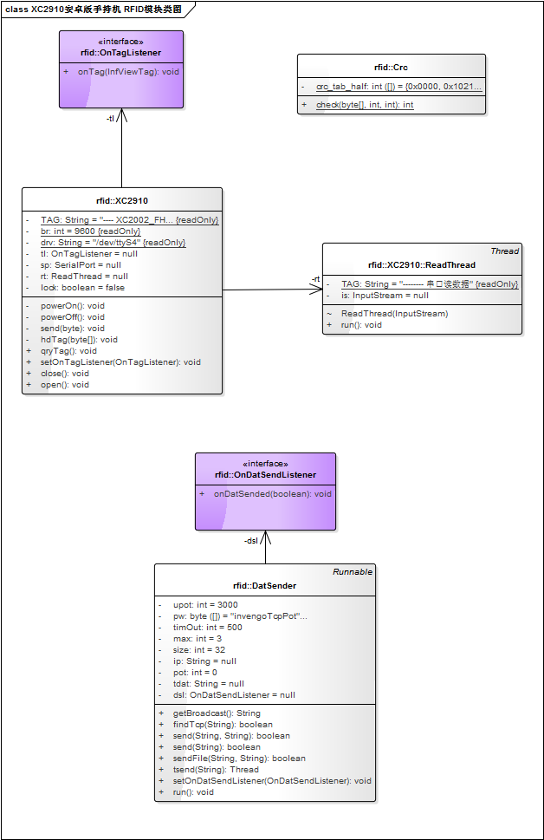

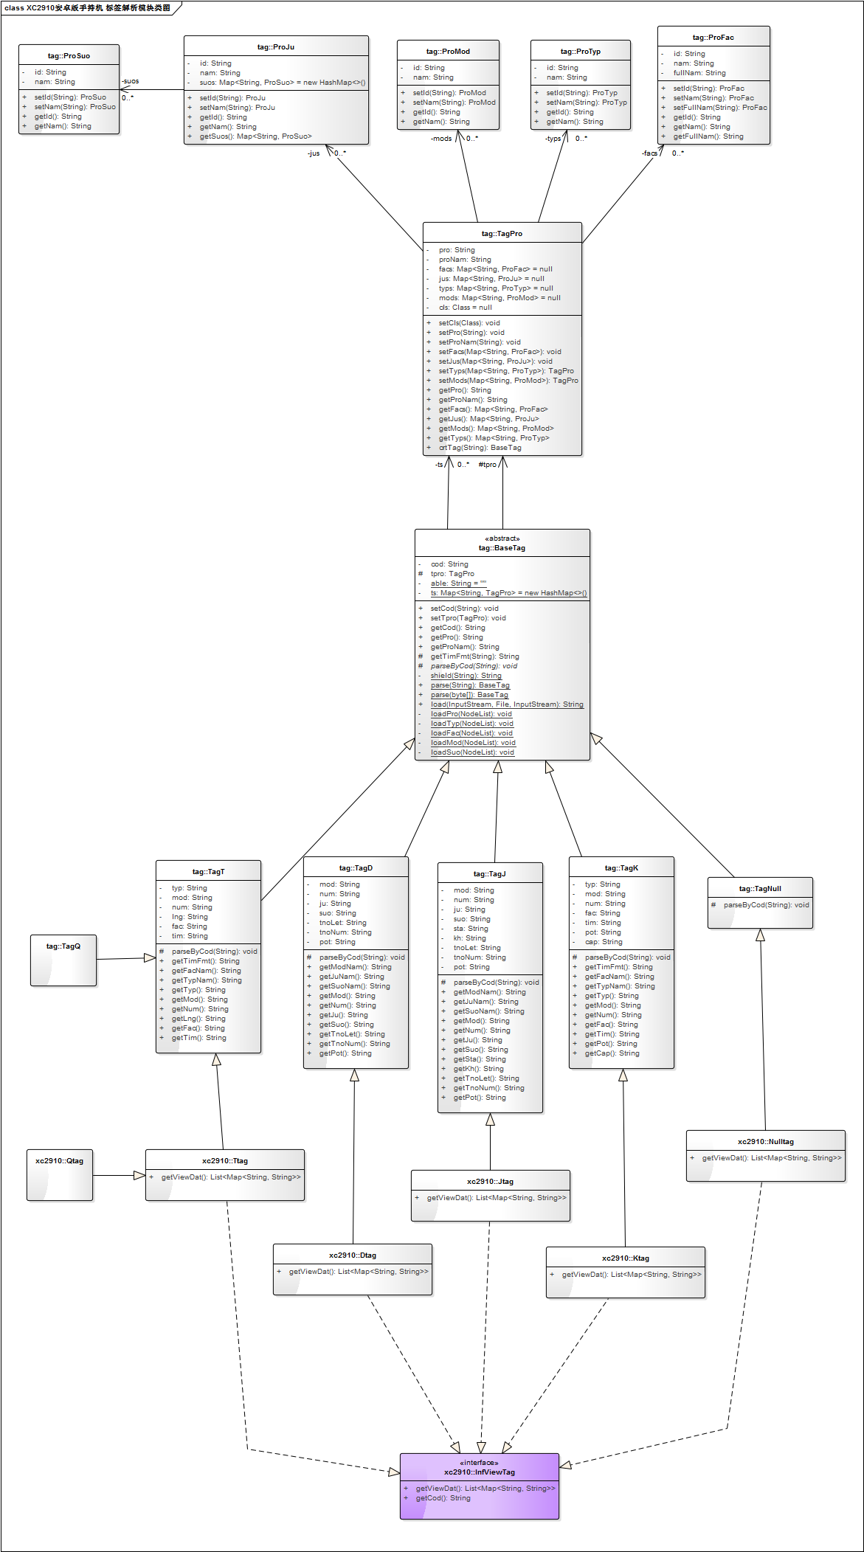

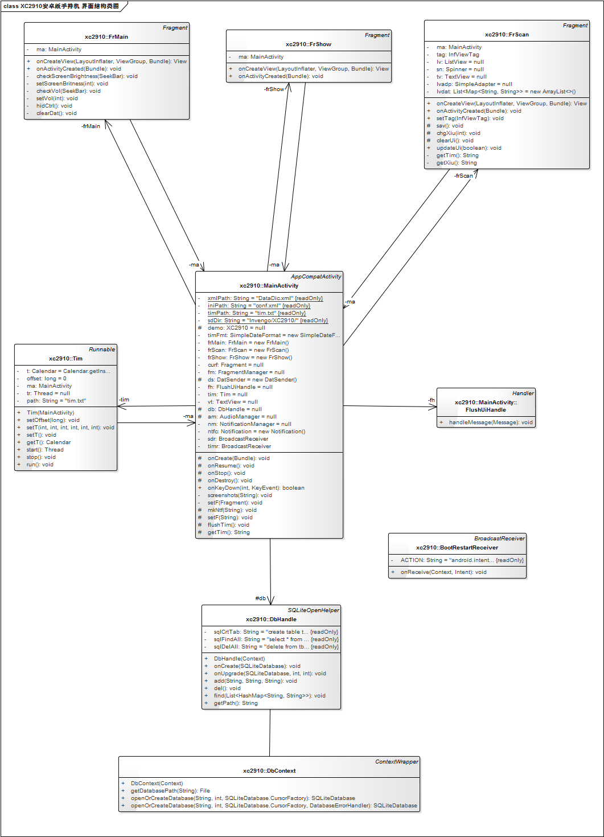

## 系统动态视图

可以画出系统主要的时序图，若内容过多，可附以文件。也可以使用其他动态视图进行诠释

## 接口或协议设计

设计系统主要的接口或协议，包括子系统之间的接口，系统支持的或对外提供的接口。协议包括自行设计的协议，或业界存在的标准协议，若为标准协议，只需要说明协议的名称与版本即可，必要时指定在什么地方可以找到。